Описание функциональных характеристик SiteSoft.Platform

Москва 2016

Реферат
Документ содержит перечень и краткое описание основных функциональных возможностей и характеристик программного комплекса SiteSoft.Platform.

Содержание
1. Общие сведения 5
2. Функциональные характеристики SiteSoft.Platform 5
2.1. Представление содержимого 5
2.2. Создание содержимого Сайта 7
2.2.1. Формирование структуры Сайта 7
2.2.2. Формирование содержимого страниц 8
2.3. Управление типами контента (датасетами) 10
2.4. Управление сервисами Сайта 10
2.5. Структурированное хранение содержимого Сайта 11
2.6. Управление правами доступа 11
2.6.1. Доступ к Системе управления 11
2.6.2. Разграничение прав доступа к редактированию контента 12
2.6.3. Журнал учета операций 12
2.7. Публикация содержимого 12
2.8. Кэширование 13
2.9. Мультисайтовость 13

Обозначения и сокращения
Термин | Определение
Заказчик | Организация, выполняющая эксплуатацию программного комплекса SiteSoft.Platform
Исполнитель | Организация, выполняющая работы по поставке, модификации и технической поддержке программного комплекса SiteSoft.Platform
SiteSoft.Platform  Система управления | Программный комплекс SiteSoft.Platform
Сайт | Интернет-сайт либо другая информационная система, работающая под управлением программного комплекса SiteSoft.Platform

Общие сведения
Программный комплекс SiteSoft.Platform (далее – Система управления) используется для управления содержимым, доступом и особенностями функционирования интернет-сайта, мобильного приложения или другой информационной системы, содержимое которой построено как иерархия разделов и страниц (далее - Сайт).
SiteSoft.Platform является составной частью программно-аппаратного комплекса, который обеспечивает полноценное функционирование Сайта. В качестве аппаратной основы комплекса должен выступать сервер (в случае больших систем возможно распределение нагрузки на несколько серверов) с доступом к сети, в которой должен функционировать Сайт (Интернет, либо локальная сеть). На сервер должно быть предварительно установлено программное обеспечение, в том числе: операционная система, веб-сервер, СУБД, интерпретатор PHP и вспомогательное ПО.
Далее описаны основные функциональные возможности и характеристики SiteSoft.Platform.

Функциональные характеристики SiteSoft.Platform

Представление содержимого
Для обеспечения возможности управления содержимым, настройками, учетными записями Система управления обладает интерфейсом, который обеспечивает представление информации в виде, удобном для навигации, поиска, редактирования.
Общий вид Системы управления показан на рисунке.
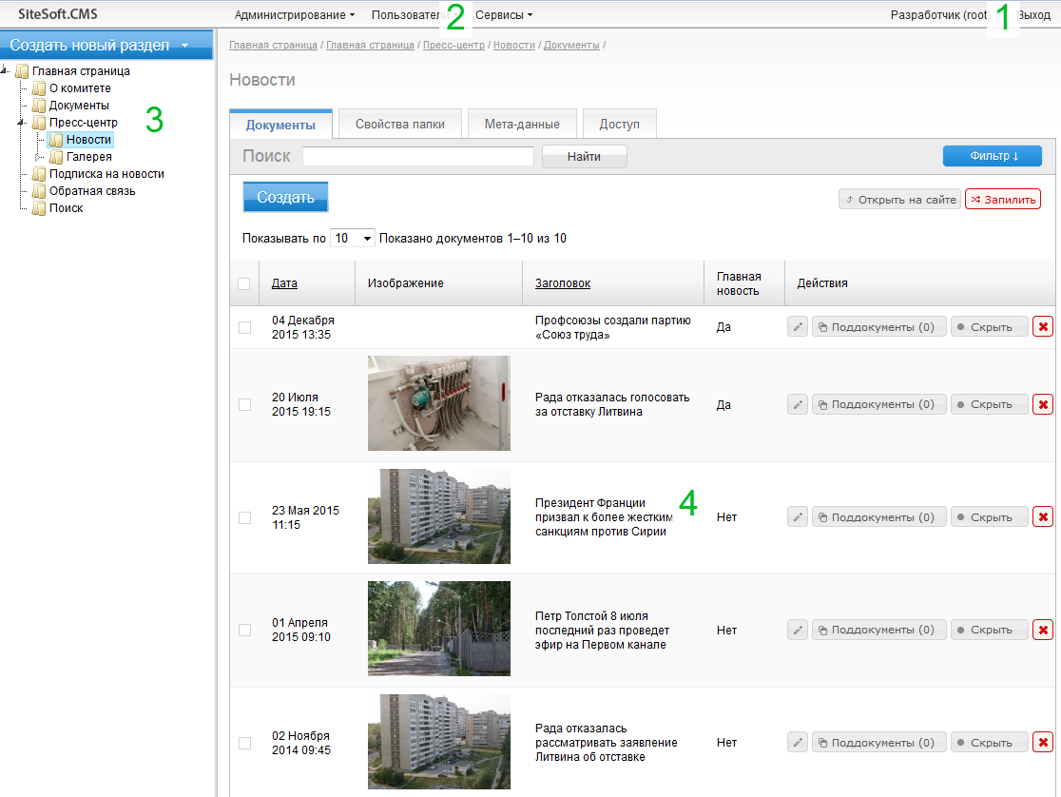
Рисунок 3. Общий вид интерфейса SiteSoft.Platform

В верхнем правом углу указывается логин, под которым пользователь авторизовался в Системе управления и кнопка выхода (цифра 1 на рисунке).
В верхней части окна находится главное меню, из которого осуществляется доступ к настройкам системы, учетных записей, сервисов (цифра 2 на рисунке).
Слева находится иерархическое дерево разделов, соответствующее структуре контента Сайта (цифра 3 на рисунке).
В основной (правой) части окна интерфейса Системы управления находится основное содержимое выбранного раздела или пункта меню (цифра 4 на рисунке). Это может быть список документов, содержимое открытого документа, список пользователей и т.д. В данной части интерфейса находятся также дополнительные элементы для управления текущим содержимым. Для списка документов это: изменение типа документа, поля для фильтрации документов, элемент для групповых действий с документами и т.д.

Создание содержимого Сайта
Одной из основных функций SiteSoft.Platform является предоставление инструментов для создания содержимого Сайта (разделов, веб-страниц, наполнения различных сервисов).

Формирование структуры Сайта
Структура Сайта формируется при помощи дерева папок в SiteSoft.Platform: каждой папке соответствует раздел Сайта.
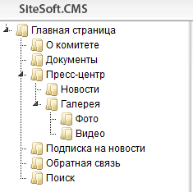
Рисунок 1. Дерево папок в SiteSoft.Platform

Папки в системе управления могут быть различных типов, которые зависят от назначения и требуемого содержимого соответствующих разделов Сайта. В Системе управления понятию «тип папки» и «тип документа» тождественно понятие «датасет». Имеется несколько предустановленных датасетов, кроме того, при создании Сайта на базе SiteSoft.Platform программистами формируются новые датасеты, уникальные для данного Сайта. В число предустановленных типов входят:
- лента новостей – служит для организации списка новостей с возможностями их просмотра и фильтрации в заданном месте структуры Сайта;
- ссылка – служит для создания раздела-ссылки, при переходе в который пользователь перемещается на заданную страницу;
- главная страница – служит для создания главной страницы сайта;
- страница – папка общего назначения для создания разделов с различным наполнением, чаще всего текстовым; кроме того в папке могут содержаться различные подразделы, такие как галереи изображений, ленты новостей и т.д.;
- галерея – служит для организации и отображения набора фотоальбомов на Сайте;
- альбом – служит для организации и отображения набора изображений на Сайте; могут объединяться в галерею.
Большинство типов папок можно использовать в разных местах структуры многократно на Сайте (например, «Страница», «Фотоальбом», «Лента новостей»), однако папки некоторых типов могут быть созданы лишь в единственном экземляре (например, «Главная страница»).
Допустимое содержимое папки зависит от типа папки. Как правило, в папке могут содержаться другие папки и документы.

Формирование содержимого страниц
Контент сайта (содержимое веб-страниц) формируется прежде всего документами Системы управления. Документы размещаются в папках. Документы могут быть различных типов в зависимости от их назначения. В Системе управления понятию «тип папки» и «тип документа» тождественно понятие «датасет». Базовые типы документов:
- текстовый документ – служит для создания текстовых страниц, которые могут включать сложное форматирование, ссылки, таблицы, изображения;
- файл – служит для размещения на веб-странице файла, доступного для скачивания;
- изображение – служит для структурированного вывода изображений в виде фотоальбомов, где изображения могут выводиться в виде миниатюр, раскрываться, пролистываться;
- видео – служит для вывода видеороликов на веб-страницах, в том числе организации видеоальбомов;
- аудио – служит для вывода аудиороликов на веб-страницах, в том числе организации аудиоальбомов;
- новость – служит для создания новости с характерным набором атрибутов (дата и время, изображение, заголовок, краткое содержание, полный текст) и последующего вывода таких новостей в виде ленты.
При создании конкретного Сайта на базе SiteSoft.Platform разработчиком формируются дополнительные типы документов, уникальные для данного Сайта. Типы документов и типы папок связаны между собой.

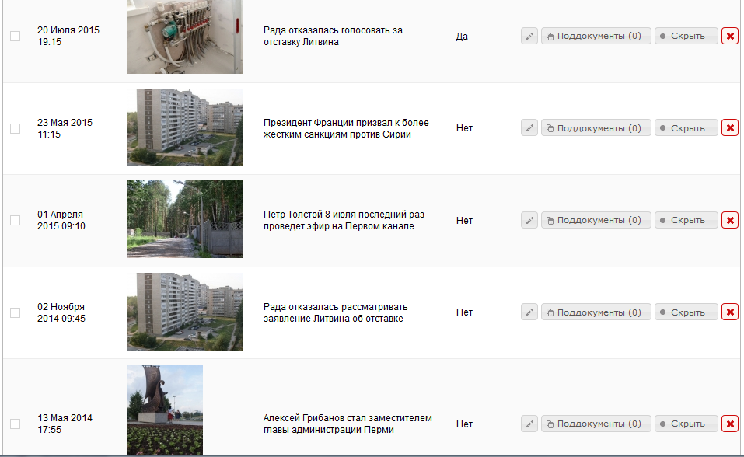
Рисунок 2. Пример списка документов в Системе управления

Каждый документ содержит набор полей для задания определенных атрибутов (такими атрибутами могут быть, например – заголовок документа, дата создания, файл изображения, текстовое поле и т.д.). Необходимо отметить два ключевых функциональных элемента, служащих для формирования атрибутов документа:
- визуальный редактор (WYSIWYG) – специальный интерфейс в Системе управления, в котором будущая веб-страница (с форматированным текстом и различными вставками) в процессе создания и редактирования выглядит максимально близко к тому, что будет видеть пользователь на Сайте;
- файловый менеджер – специальный интерфейс в Системе управления, позволяющий загружать файлы из выбранного источника, управлять размещением этих файлов на сервере, использовать их на Сайте.

Управление типами контента (датасетами)
Датасеты это типы контента (аналог класса в объектно-ориентированном программировании), доступные для использования Системе управления. Для датасета на программном уровне определен перечень методов обработки объектов данного типа (что можно делать с датасетом и как) и жестко зафиксировано визуальное оформление. Датасеты нужны для того, чтобы при создании новых разделов Сайта администратор не занимался оформлением страниц, корректировкой html-разметки, а использовал готовые шаблоны.
В Системе управления имеется возможность создавать типы папок (датасеты-папки) и документов (датасеты-документы), определять для них наборы атрибутов и возможное содержимое: типы подчиненных объектов. Однако создание новых датасетов выполняется только пользователем с системной ролью «Root» и требует последующей донастройки программистом. Без программирования возможно ограниченное изменение настроек датасетов.
В Системе управления пользователю с ролью «Root» доступны действия над датасетами:
- создание;
- удаление;
- скрытие (контент соответствующего типа нельзя будет создать на Сайта);
- редактирование списка полей и задание названий и типов этих полей;
- редактирование связей между датасетами (какие типы подпапок и документов, могут содержаться в папке данного типа; какие типы поддокументов могут содержаться в документе данного типа);

Управление сервисами Сайта
На Сайте помимо контента, предназначенного для просмотра, могут иметься интерактивные сервисы, в которых пользователь может ввести определенную информацию и получить результат.
В базовой версии Системы управления реализованы сервисы:

- подача обращения – пользователь заполняет на Сайте форму обращения со сведениями о себе и описанием проблемы; в Системе управления доступны возможности настройки, просмотра обращений пользователей с учетом их фильтрации по атрибутам, а также возможность отправки ответа на обращение;
- подписка на рассылку – пользователь заполняет адрес электронной почты и другие сведения, после чего с заданной периодичностью получает электронные письма с новостями и/или другими регулярно выходящими материалами; в Системе управления могут присутствовать настройки: список подписчиков, перечень материалов для рассылки и т.д.
- теги – теги являются тематическими метками, которые могут добавляться к новостям и другим материалам сайта; в Системе управления присутствует список тегов с возможностью редактирования.
При создании нового Сайта на базе SiteSoft.Platform могут быть реализованы дополнительные сервисы.

Структурированное хранение содержимого Сайта
SiteSoft.Platform обеспечивает хранение информации Сайта. К Системе управления привязана одна база данных (формата MySQL или PostgreSQL). Данные о папках, документах, настройках Сайта после создания/изменения сохраняются в базе данных в виде отдельных записей.
Используемые на Сайте материалы, представленные файлами (изображения, видео, аудио, текстовые документы, электронные таблицы, архивы) при помощи SiteSoft.Platform размещаются в специально отведенных для этого папках сервера, на котором установлена Система управления.

Управление правами доступа

Доступ к Системе управления
SiteSoft.Platform обладает функционалом авторизации и аутентификации, что позволяет обеспечить доступ к Системе управления только зарегистрированным пользователям.
Доступ к Системе управления также может быть ограничен по IP-адресу пользователя, однако эта возможность выходит за рамки Системы управления (настраивается при помощи веб-сервера).

Разграничение прав доступа к редактированию контента
Пользователи, имеющие доступ в Систему управления, могут иметь различные права. Базовые роли пользователей:
- root – права разработчика с самыми широкими возможностями изменения Системы управления, в том числе настройки типов папок и документов;
- администратор – права пользователя, обладающего всеми возможностями по управлению содержимым Сайта, учетными записями (кроме root), настройкми Сайта;
- модератор – ограниченные права по управлению содержимым Сайта. Модераторы могут включаться в группы, причем для каждой группы могут быть настроены свои возможности по редактированию содержимого Сайта.
Состав ролей может быть изменен в рамках конкретного Сайта.

Журнал учета операций
В Системе управления реализован учет всех действий авторизованных пользователей, в том числе:
- создание папок и документов;
- редактирование папок и документов (при этом можно просмотреть атрибуты до и после изменения);
- удаление папок и документов;
- авторизация и выход пользователя из Системы управления;
- создание, редактирование, удаление учетных записей пользователей.
Просмотр журнала учета операций доступен пользователям с ролями root и администратор.

Публикация содержимого
Одной из основных функций SiteSoft.Platform является публикация содержимого (папок, документов, сервисов) в виде страниц для обеспечения возможности просмотра их пользователями. При реализации веб-сайта на базе Sitesoft.Platform для каждого типа контента Системы управления создается своя HTML-верстка с учетом требуемого дизайна и интерфейса Сайта. Система управления обеспечивает отображение контента на веб-страницах в соответствии с данной HTML-версткой.
Публикацией документа или папки Системы управления на Сайте можно управлять при помощи атрибута «Опубликован», для которого может быть задано положительное и отрицательное значение.
Имеется возможность настройки времени публикации. Например, для созданного документа может быть задано:
- отложенное время публикации – страница, соотвующая документу, отображается на Сайте не сразу после создания документа, а в заданное время в будущем;
- время прекращения показа – страница, соответствующая документу, прекращает отображаться на Сайте в заданное время.

Кэширование
SiteSoft.Platform обладает функциональной возможностью кэширования данных. Обеспечивается хранение часто запрашиваемых пользователями Сайта данных (папок, документов, файлов) в кэше для более быстрого доступа к ним и снижения нагрузки на базу данных и сервер.
Данный функционал не имеет пользовательского интерфейса и настраивается разработчиком.

Мультисайтовость
Сайт может состоять из нескольких подсайтов, как правило, доступных на поддоменах одного домена в Интернет или локальной сети (примером могут служить версии одного сайта на разных языках – русская, английская и т.д.).
В Системе управления предусмотрена возможность управления подобным комплексом сайтов с учетом следующих особенностей:
- имеется интерфейс для переключения подсайтов в Системе управления;
- у каждого подсайта свое содержимое – иерархия папок и содержащихся в них документов;
- база учетных записей является общей для всех подсайтов, при этом в каждой учетной записи имеется настройка доступа к подсайтам (управление всеми подсайтами, либо одним);
- набор типов папок и документов может как быть одинаковым для всех подсайтов, так и различаться (зависит от конкретного проекта);
- база данных может быть как общей для всех подсайтов, так и раздельной.

